Verfasser: Vorname Name
Matrikelnummer: 1234567
Studiengang: Bau- und Umweltingenieurwesen
Prüfer: Univ.-Prof. Dr.-Ing Vincent Oettel
Zweitprüfer: Dr.-Ing. Boso Schmidt (nur bei Abschlussarbeiten!)
Betreuer: Hier den Namen des/der Betreuer*in eintragen

Mai 2023

Masterarbeit

Titel
bis
3 Zeilen lang

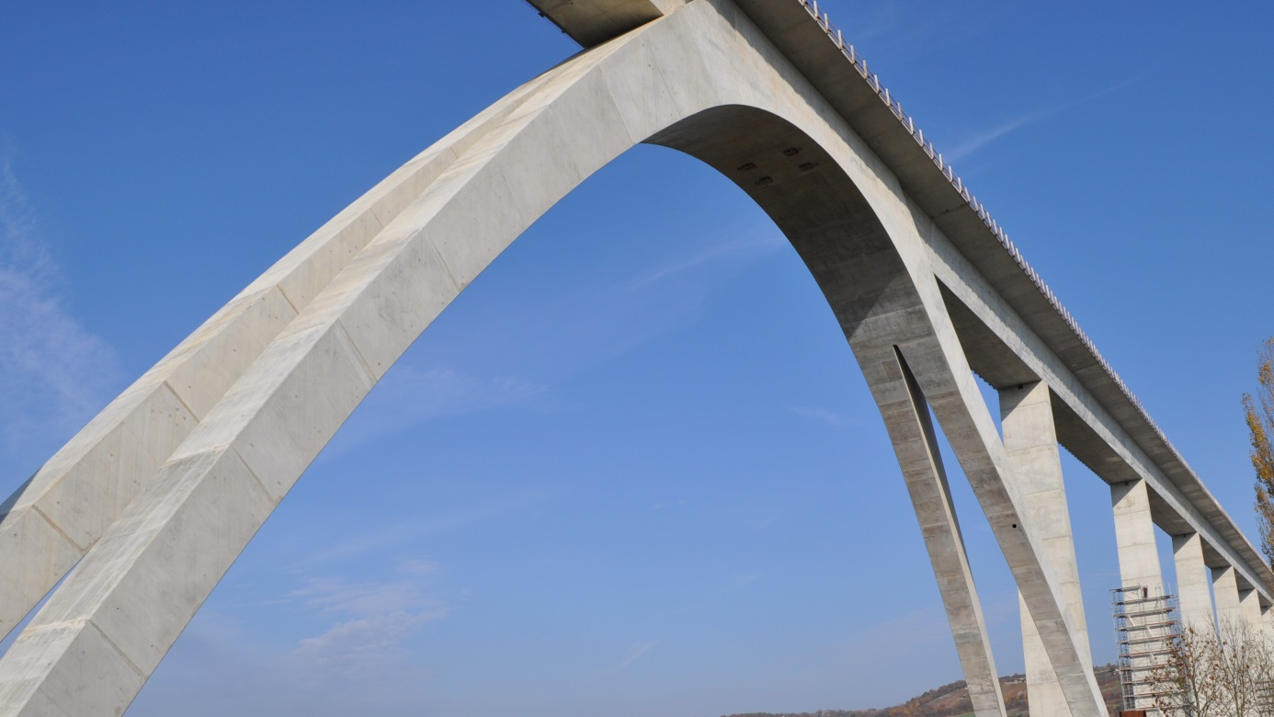

Aufgabenstellung
Hier fügen Sie die Aufgabenstellung als Bild ein.

Kurzfassung
Wiederholung des Titels der Arbeit, Fett geschrieben
Vorname Name

Hier schreiben Sie die deutschsprachige Kurzfassung Ihrer Arbeit. Kurzfassung inkl. Schlüsselwörter sollen eine DIN A4 Seite nicht überschreiten.

Schlüsselwörter
Hier führen Sie ein paar Schlüsselwörter Ihrer Arbeit auf.

Abstract
Title of the work
Vorname Name

Here you can write the abstract of the work.

Keywords
Here you can write a few keywords summarizing your work.

Eigenständigkeitserklärung
Hiermit versichere ich, dass ich
- diese Arbeit selbstständig verfasst habe,
- keine anderen als die angegebenen Quellen und Hilfsmittel benutzt habe,
- alle Stellen der Arbeit, die wörtlich oder sinngemäß aus anderen Quellen übernommen wurden, als solche kenntlich gemacht und
- diese Arbeit in gleicher oder ähnlicher Form noch keiner Prüfungsbehörde vorgelegt habe.

Unterschrift
Name
Hannover, den 17. Mai 2023

Inhaltsverzeichnis
Symbolverzeichnis VII
Abkürzungsverzeichnis VIII
1 Einleitung 1
2 Erläuterung zur Vorlage 2
2.1 Formatierung 2
2.2 Formatvorlagen 2
2.3 Gestaltung erste Seite 2
2.4 Inhaltsverzeichnis 2
2.5 Titelebenen (hier 2. Ebene) 2
2.5.1 Titelebene (hier 3. Ebene) 2
2.6 Bilder 2
2.7 Tabellen 3
2.8 Formeln 3
2.9 Listen 4
2.10 Verweise 4
3 Gliederung der Arbeit 5
3.1 Kurzfassung / Abstract 5
3.2 Einleitung 6
3.3 Zusammenfassung 6
4 Hauptteil der Arbeit 8
4.1 Schreibstil 8
4.2 Fußnoten 8
4.3 Inhaltlich 8
5 Literaturreferenzen 9
5.1 Literaturverzeichnis 9
5.2 Referenzieren im Text 9
5.3 Zitate 9
5.4 Zitieren von Internetquellen: 9
6 Abgabe 11
7 Zusammenfassung und Fazit 12
Literatur 14
Abbildungsverzeichnis 15
Tabellenverzeichnis 16
Anhang 17

Symbolverzeichnis
Wenn erforderlich, können Sie hier ein Symbolverzeichnis einfügen. Sortiert nach lateinischen und griechischen Buchstaben, werden die Symbole in alphabetischer Reihenfolge definiert.
Lateinische Buchstaben
A Fläche

Griechische Buchstaben
Kriechzahl

Hinweis: Symbolverzeichnis und Abkürzungsverzeichnis können ebenfalls auf eine Seite gelegt werden, wenn nicht viele Symbole oder Abkürzungen in der Arbeit vorhanden sind.

Abkürzungsverzeichnis
Wenn erforderlich, können Sie hier ein Abkürzungsverzeichnis einfügen. Es sind alle verwendeten fachlichen Abkürzungen aufzuführen. Allgemein bekannte Abkürzungen wie z. B. oder usw. sind nicht aufzuführen.

FEM Finite-Elemente-Methode
OWEA Offshore-Windenergieanlagen

Hinweis Abkürzungen im Fließtext:
Alle nichtallgemein üblichen oder unverständlichen Abkürzungen werden bei der Erstnennung im Text ausgeschrieben und die Abkürzung in Klammern dahinter geschrieben. Im Folgenden wird nun immer die Abkürzung verwendet.

Einleitung
Dieses Dokument stellt die Vorlage für die Verfassung von studentischen Arbeiten am Institut für Massivbau der Leibniz Universität Hannover dar. Die Angaben in diesem Dokument sind nicht verpflichtend, sondern dienen als Hilfestellung und als Orientierung. Abweichende Formatierungseinstellungen sollten jedoch den allgemeinen Anforderungen einer wissenschaftlichen Arbeit entsprechen.
Um Formatierungsprobleme zu vermeiden, ist es ratsam diese Vorlage zu verwenden und alle nötigen Einstellungen bereits im Voraus im Textverarbeitungsprogramm zu verwalten und einzustellen.
Dies ist die Version rev07 von Mai 2023.

Erläuterung zur Vorlage

Formatierung
Schriftart und –größe sind in der Vorlage vorgegeben. Das Dokument ist in mehrere Abschnitte unterteilt. Die Beachtung dieser Abschnitte ist erforderlich, um die automatische Wiedergabe des zugehörigen Kapitels in der Kopfzeile zu gewährleisten.

Formatvorlagen
Die Formatvorlagen sind im Dokument gespeichert. Um diese zu verwenden, gehen Sie in Word auf „Start“ und öffnen sie den Formatvorlagenbereich oder drücken Sie Alt+Strg+Umschalt+S. Alle Vorlagen, die Sie brauchen sollten dort zu finden sein. Sollten manche fehlen, bitten wir Sie uns dies mitzuteilen, um die Vorlage zu aktualisieren und für die nächsten Studenten zu vervollständigen.

Gestaltung erste Seite
Auf der ersten Seite vervollständigen Sie Ihre persönlichen Daten.
Das Format des Bildes sollte die Abmessungen 9 x 16 cm haben. Das Bild auf der Titelseite ist durch ein thematisch aussagekräftiges Bild zu ersetzen. Die Größe und die Position des Bildes sollen ggü. der Vorlage nicht geändert werden.

Inhaltsverzeichnis
Das Inhaltsverzeichnis ist im Dokument schon eingefügt. Wenn Sie alle Titel über das Fenster „Formatvorlage“ einfügen wird das Inhaltsverzeichnis automatisch aktualisiert. Dafür selektieren Sie alles mit Strg+A und aktualisieren Sie mit F9. Bei der Einteilung des Textes in Unterkapitel ist zu beachten, dass jeweils mindestens zwei Unterpunkte in der Gliederung erforderlich sind.

Titelebenen (hier 2. Ebene)

Titelebene (hier 3. Ebene)

Titelebene (hier 4. Ebene)
Mehr als 4 Ebenen sollen nicht benutzt werden.

Bilder
Bilder werden in den Text eingefügt. Dafür gibt es die Formatvorlage „Abbildung“. Fügen Sie einfach das Bild ein und ändern Sie das Format von „Standard“ auf „Abbildung“.
Die Abbildungen sind durchgängig zu nummerieren. Dafür klicken Sie zunächst auf die Abbildung, anschließend gehen Sie in der Menüleiste auf „Verweise“ und klicken dann auf „Beschriftung einfügen“.
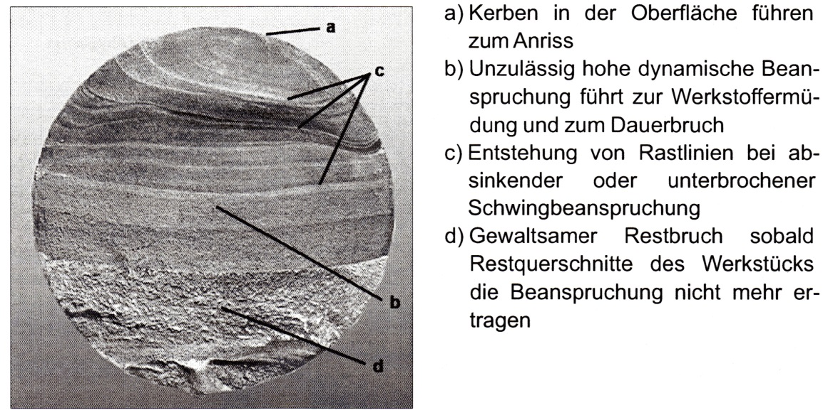
Abbildung 1: Bruchfläche beim Dauerbruch mit nachfolgendem Gewaltbruch, aus [1]
Bilder aus dem Internet oder aus Veröffentlichungen sollten überarbeitet werden, um die Qualität des Bildes zu verbessern und um die Schriftgröße und –art an die ihrer Arbeit anzupassen. Benutzen Sie dafür Programme wie Inkscape, Microsoft Vision, Gimp oder ähnliche. Diese bieten auch die Möglichkeit, vektorielle Bilder zu erzeugen.
Im Text sollte auf die Bilder verwiesen werden, und den Bezug zwischen Text und Abbildung herzustellen. Gehen Sie dafür in „Verweise“ und dann auf „Querverweis“. Klicken Sie dann bei Verweistyp „Abbildung“ an und wählen Sie das Bild, auf welches Sie referenzieren möchten. Hier z. B. siehe Abbildung 1. Wählen Sie „nur Kategorie und Nummer“ um den gewünschten Verweis zu erhalten.

Tabellen
Tabellen werden genauso wie Abbildungen durchnummeriert. Die Legende steht jedoch über der Tabelle:
Tabelle 1: Übersicht der Temperaturen
maximale Temperatur | $$T_{max} = 56 °C$$
minimale Temperatur | $$T_{min} = - 23°C$$
maximale jährliche Temperaturänderungen | $$∆T=74 K$$
maximale tägliche Temperaturveränderungen | $$∆T=45K$$

Verwenden Sie dafür die Formatvorlage „Beschriftung Tabelle

Formeln
Die Formeln sind durchgängig zu nummerieren. Dafür ist die Formel in eine Tabelle einzubetten. Der Rahmen der Tabelle soll unsichtbar sein.
$$a+b=\sum_{i=0}^{n}{c_{i}}$$ | (2.1)
Um eine Formel in Ihrer Arbeit einzufügen, einfach unter „Einfügen, Tabelle, Schnelltabellen“ die Formeltabelle auswählen. So wird die Tabelle bereitgestellt und es muss nur noch die Formel eingefügt werden. Durch eine Aktualisierung des Dokumentes wird die Nummerierung angepasst.

Listen
Auch für Listen gibt es das vorgefertigte Format „Listenabsatz“.
- Beispiel 1
- Beispiel 2

Verweise
Im Kapitel 2.6 wurde erklärt, wie auf Abbildungen verwiesen wird. Genauso kann auf andere nummerierte Elemente wie Kapitel verwiesen werden oder auch auf Tabellen, Fußnoten usw.
Auch hier einfach auf „Verweise“ und „Querverweis“ klicken und den gewünschten Bezug herstellen.
Beispiele:
Siehe Kapitel 2 und Tabelle 1 oder Formel (2.1).
Sie erkennen die automatischen Verweise im Text, wenn Sie den Text selektieren: es erscheint dann ein grauer Rahmen um den Verweis. Auch hier müssen die Verweise aktualisiert werden um richtig wiedergegeben zu werden. Dafür Strg+A und F9 drücken.

Gliederung der Arbeit
Wissenschaftliche Arbeiten werden am Institut für Massivbau gegliedert in die folgenden Punkte:
- Titelblatt
- Aufgabenstellung
- Kurzfassung
- Abstract
- Selbstständigkeitserklärung
- Inhaltsverzeichnis
- Symbol- & Abkürzungsverzeichnis
- Einleitung
- Hauptteil
  - Stand der Technik
  - Modellaufbau / Probenherstellung
  - Untersuchungen
  - Auswertungen
  - …
- Zusammenfassung & Ausblick
- Literaturverzeichnis
- Abbildungsverzeichnis
- Tabellenverzeichnis
- Anhang
Zur besseren Übersicht ist für jedes Kapitel eine neue Seite zu beginnen (Seitenumbruch).

Kurzfassung / Abstract
Die Kurzfassung Ihrer Masterarbeit dient dazu, die wichtigsten Inhalte der wissenschaftlichen Arbeit kurz und präzise wiederzugeben und Neugier beim Leser zu wecken. Das Abstract stellt die englischsprachige Version der Kurzfassung dar. Beide Fassungen sind maximal 1 DIN A4 Seite lang. Unterhalb der Kurzfassung und des Abstracts werden 3-5 Schlagwörter bzw. Keywords der Arbeit angegeben.
Inhaltlich sollten folgende Punkte bearbeitet werden:
- Problemstellung / Ziel der Arbeit
- Forschungsfragen / Hypothesen
- Methodik
- Zentrale Ergebnisse
Tipps:
- Am Ende der Arbeit verfassen, nach Einleitung und Zusammenfassung
- Notiere Kernaussagen / Schlagwörter der einzelnen Kapitel
- Keine neuen Informationen
- Von jemandem Korrektur lesen lasse, der die Arbeit nicht kennt – die Kurzfassung muss verständlich und selbsterklärend sein, ohne Ihre Arbeit gelesen zu haben
Schreibstil:
- Präsens, nur vergangene Ereignisse im Perfekt
- Objektiv schreiben
- Keine Wertung, keine Zitate
- Keine Ausschmückungen / Füllwörter
- Dopplungen vermeiden
- Abkürzungen ausschreiben

Einleitung
Die Einleitung führt in das Thema der Arbeit ein: dem Lesenden wird ein Überblick gegeben und sein Interesse geweckt. Sie sollte etwa 5-10 % des Hauptteils der Arbeit entsprechen.
Inhaltlich sollten folgende Punkte bearbeitet werden:
- Informationen zum Thema und aktueller Forschungsstand (Ausgangssituation)
- Wissenschaftliche Relevanz des Themas und Motivation
- Beschreibung des Problems (evtl. Hypothesen aufstellen, Forschungsfrage thematisch abgrenzen)
- Zielsetzung
- Vorgehensweise und Methode begründet darlegen
- Aufbau der Arbeit (Gesamtüberblick)
Tipps:
- Am Ende der Arbeit verfassen, wenn Hauptteil der Arbeit fertig geschrieben ist
- Zusammen mit der Zusammenfassung schreiben, um Fragen aus der Einleitung in der Zusammenfassung zu beantworten
- Interessanten Einstieg wählen
- Falls nötig, kann die Einleitung unterteilt werden (z. B. Problemstellung, Ziel, Vorgehensweise, etc.)
Schreibstil:
- Kurz und präzise
- Präsens (Präteritum oder Perfekt zur Beschreibung von Hintergrundinfos)

Zusammenfassung
In der Zusammenfassung werden die wichtigsten Ergebnisse der Arbeit präsentiert. Sie steht im direkten Zusammenhang mit der Einleitung, da hier Forschungsfragen oder Hypothesen beantwortet werden. Der Umfang sollte ebenfalls 5-10 % des Hauptteils der Arbeit entsprechen.
Inhaltlich sollten folgende Punkte bearbeitet werden:
- Wesentliche Aussage
- Ergebnis
- Reflexion: Kritik und Konsequenzen
- Ausblick
Tipps:
- Keine neuen Informationen und Interpretationen darlegen
- Beantworte die Forschungsfrage
- Ordne die Untersuchung der Arbeit in den Forschungsstand ein
- Keine wiederholenden Formulierungen aus dem Hauptteil verwenden
Schreibstil:
- Keine Beispiele und Zitate verwenden
- Präsentation der Ergebnisse im Präsens
- Verweise auf die Forschung im Präteritum
Weitere Erläuterungen zur Zusammenfassung sind in Kapitel 7 gegeben.

Hauptteil der Arbeit

Schreibstil
- Zeichensetzung und aktuelle Rechtschreibung sind zu beachten (aktueller DUDEN)
- Einheitliche Verwendung von Fachbegriffen
- Bei Abkürzungen wie „d. h.“ oder „z. B.“ auf die Leerzeile zwischen den Buchstaben achten („das heißt“ und nicht „dasheißt“)
- Begriffsdopplungen in einem Satz/Absatz sollten vermieden werden, z. B. „Zum Einsatz… wurden eingesetzt“.
- Ich-/Wir-/Man-Form ist in wissenschaftlichen Arbeiten zu vermeiden, außer die eigene Position bzw. Stellungnahmen erfolgt und wird als solche im Text kenntlich gemacht.
- Verallgemeinerungen und Füllwörter sind möglichst zu vermeiden (z. B. „nun“, „natürlich“, „selbstverständlich“…)
- Die Zeitform für wissenschaftliche Arbeiten ist im Allgemeinen das Präsens. Abweichungen zum Imperfekt ergeben sich aber z. B. bei der Beschreibung von Versuchsdurchführungen.

Fußnoten
Sollten Fußnoten erforderlich sein, dann wenn möglich in einem geringen Umfang und fortlaufend durch die gesamte Arbeit.

Inhaltlich
Ziele jeder wissenschaftlichen Arbeit umfassen:
- Ein abgegrenztes Thema soll systematisch untersucht werden
- Die Ergebnisse der Untersuchung(en) sollen (logisch) geordnet dargestellt werden
- Die Darstellung der Ergebnisse sollen die Gedankengänge, die Argumentationswege und die Schlussfolgerungen der Autoren für „Außenstehende“ nachvollziehbar und verständlich werden lassen.
Wissenschaftliche Qualität zeigt sich darin:
- Kürze + Prägnanz (Wichtige Informationen sind von Unwichtigen zu trennen)
- Systematik (Informationen werden sachlogisch, chronologisch oder diskursiv aufgebaut)
- Verarbeitungstiefe (interpretieren und reflektieren anstatt „nur“ zu referieren bzw. wiederzugeben; Begründung von getroffenen Aussagen)
Begründung von Aussagen:
- Inhaltliche Richtigkeit und Eindeutigkeit der Aussagen
- Objektivität und Verdeutlichung der Bewertungsmaßstäbe
- Hinterfragen der Quellenaussagen
- Vollständigkeit des Themas in seinen Aspekten, Eingrenzungen oder Schwerpunktsetzungen sind stets plausibel zu begründen
- Transparenz und Übersichtlichkeit in der gesamten Argumentationsstruktur

Literaturreferenzen

Literaturverzeichnis
Jegliche Übernahme von Ideen oder Aussagen anderer müssen als solche gekennzeichnet werden, auch wenn diese nicht wörtlich sondern sinngemäß wiedergegeben werden. Alle im Literaturverzeichnis aufgeführten Titel müssen auch im Text angegeben sein und umgekehrt.
Um ein Literaturverzeichnis herstellen zu können, müssen Sie dem Programm erst Quellen angeben. Sie nutzen auf „Verweise“ und klicken auf „Quellen Verwalten“. Dort können alle von Ihnen benutzen Referenzen eingepflegt werden.
Das Literaturverzeichnis ist in diesem Dokument schon eingefügt. Wenn Sie die Quellen ergänzen oder aktualisieren, muss auch das Verzeichnis mit Strg+A und F9 ergänzt werden.
Weiterhin besteht die Möglichkeit, die Quellen über das Literaturverwaltungsprogramm „Citavi“ zu erstellen. Anleitungen hierzu sind unter folgendem Handbuch zu finden: https://www1.citavi.com/sub/manual6/de/index.html

Referenzieren im Text
Wenn Sie Im Text auf eine Referenz verweisen möchten, klicken Sie auf „Verweise → Zitat einfügen“. Nun werden Ihnen vorhandene Quellen angezeigt. Wählen Sie die gewünschte Quelle, diese wird dann im Text angegeben. Ein oder mehrere Kurzbelege erfolgen spätestens nach jedem Absatz, generell nach den wiedergegebenen Ausführungen.
Zum Beispiel:
Gem. [2] ist die Temperaturdehnung des Betons abhängig von der Betonrezeptur und von den klimatischen Bedingungen.
Oder:
Die Temperaturdehnung des Betons ist abhängig von der Betonrezeptur und von den klimatischen Bedingungen [2]. Wichtig hierbei ist, dass der Quellenbezug vor dem Punkt erfolgt.

Zitate
Wörtliche und sinngemäße Zitate müssen im Text belegt werden. Der genaue Wortlaut muss korrekt wiedergegeben werden. Wörtliche Zitate sind grundsätzlich durch doppelte Anführungszeichen zu kennzeichnen. Nach den zitierten Textstellen ist die Quelle und die Seitenangabe zu machen (z. B. „Präzises Zitieren ist Grundvoraussetzung für die Nachvollziehbarkeit wissenschaftlicher Argumentationen“ ( [1], S. 45) ohne „vgl.“). Wörtliche Zitate dienen lediglich als Beleg in den eigenen Ausführungen.

Zitieren von Internetquellen:
Internetquellen sind insgesamt kritisch zu betrachten, da jede private Person seine Gedanken und Ansichten veröffentlichen kann. Grundsätzlich sind Internetquellen zugelassen, wenn Sie nicht durch andere zitierfähige Quellen ersetzt werden können. Internetquellen, die auch in gedruckter Form zur Verfügung stehen, werden wie gedruckte Quellen zitiert, wobei das Stichwort „verfügbar“, die Internet-Adresse (URL) und das Zugriffsdatum angegeben werden:
- Wagner, I. (1999): Lernprozesse verstehen. Hannover. Verfügbar: http//www.erziehungswis.-lernen/volltexte/1999/16_1.pdf (Zugriff am 07.07.2007)
Internetquellen, die ausschließlich im Internet verfügbar sind, sind umfangreicher anzugeben, da nicht von einer dauerhaften Verfügbarkeit ausgegangen werden muss und sogar mit möglichen Veränderungen gerechnet werden muss. Neben dem Zugriffsdatum sind auch der Zeitpunkt der Erstveröffentlichung der Publikation und evtl. erfolgte Änderungen (Datum) anzugeben. Darüber hinaus sind folgende Angaben zu machen: Name des Autors, Titel der Internet-Seite bzw. Quellen, Entstehungsjahr:
- Wagner, I. (1999): Lernprozesse verstehen. Hannover. Verfügbar: http//www.erziehungswis.-lernen/volltexte/1999/16_1.pdf (Zugriff am 07.07.2007, Erstellung am 02.03.1999, letzte Änderung am 05.06.2007)

Abgabe
Es sind 2 Exemplare der Arbeit abzugeben. Arbeiten bis zu einem Umfang von 120 Seiten sind einseitig zu drucken. Bei 120 Seiten und mehr ist zweiseitig zu drucken.
Für die Bindung der Abgabeexemplare wird eine Kunststoff-Spiralbindung bevorzugt.

Zusammenfassung und Fazit
Gerade das Fazit einer wissenschaftlichen Arbeit (die Zusammenfassung, das Resümee) sollte besonders sorgfältig formuliert werden. Denn es wird, ebenso wie die Einleitung, mit Sicherheit gründlich gelesen. Hieran zeigt sich deutlich, was im Verlauf der Untersuchung insgesamt erreicht werden konnte, insofern fasst das Fazit den Gehalt der Zwischenresümees abschließend zusammen. Gemeinsam mit der Einleitung bildet es den Rahmen der Untersuchung; alle Fragen, die zu Beginn aufgeworfen wurden, sollten dort beantwortet werden. Insofern kann ein Fazit nicht nur eine Wiederholung von Versatzstücken aus der inhaltlichen Erarbeitung sein. Häufig bestehen die vorgelegten Resümees tatsächlich einfach aus neu montierten Textbausteinen, das kann nicht funktionieren. Die übergeordnete Ebene der Betrachtung verlangt eine neue Perspektive auf das Erarbeitete, das nun unter Rückgriff sowohl auf die übergeordnete Fragestellung als auch auf die konkreten Untersuchungsschritte abschließend bewertet wird. Die entsprechenden Kontrollfragen lauten also:
- Welche Ergebnisse wurden hinsichtlich der Fragestellung erzielt?
- Welche konkreten Schritte haben das jeweilige Ergebnis erbracht?
Dies mag bis hierhin noch relativ abstrakt klingen. Die folgenden Formulierungsvorschläge verdeutlichen, worauf es beim Fazit für eine Abschlussarbeit ankommt:
- Ziel der vorliegenden Studie war es, ...
- Zu diesem Zweck wurde ... (aber nur kurz, auf keinen Fall einen retrospektiven Überblick über alle Kapitel liefern)
- Dabei ergab sich, dass ... Denn ...
- Was die ... betrifft, so konnte anhand ... gezeigt werden, dass ...
- Andererseits musste festgestellt werden, dass ...
- Zwar kann anhand dieses Befundes darauf geschlossen werden, dass ..., doch gilt dies, wie anhand ... gezeigt werden konnte, nur unterfolgender Einschränkung: ...
- Abschließend (oder: Insgesamt) kann festgestellt werden, dass die Frage, ob ..., differenziert beantwortet werden muss. Einerseits ... Andererseits ... Somit ...
Wichtig also:
- argumentieren, nicht einfach wiederholen
- auch hier möglichst viele sinnstiftende Konjunktionen wie „weil, da, daher, obwohl, zwar, denn, indes usw.“ verwenden
- die Ergebnisse unter Rückgriff auf die konkreten Untersuchungsschritte diskutieren
- einen sinnvollen Abschluss finden
Weitere Vorgaben für ein Fazit:
- Es sollte bei einer 60- bis 80-seitigen Arbeit möglichst nicht mehr als zwei Seiten umfassen; anderthalb Seiten genügen in den meisten Fällen. Hier geht es nicht mehr ums Seitenschinden, sondern darum, einen Text zu verfassen, der frei von jedem Ballast ist.
- Dies impliziert, dass Verweise auf die Literatur inklusive Quellenbelege im Normalfall (es gibt sicherlich Ausnahmen, etwa wenn eine bestimmte Forschungshypothese im Mittelpunkt stand) in einem Fazit nichts zu suchen haben. Hier hat die Verfasserin bzw. der Verfasser das letzte Wort.
- Wichtig ist auch, dass hier keine neuen inhaltlichen Fässer mehr aufgemacht werden sollen was bis hierhin nicht relevant war, schafft das an dieser Stelle auch nicht mehr.
- Das gilt natürlich nicht für einen evtl. geforderten sogenannten Ausblick, der jedoch häufig nur Alibi-Funktion hat. Beim Ausblick sollte darauf geachtet werden, dass er ans Erarbeitete anknüpft und nicht etwas mehr oder weniger Plausibles aus der Luft greift.
- Der letzte Satz ist wichtig. Er sollte also nicht einen nachgeschobenen unwichtigen Aspekt enthalten, sondern finalen Charakter haben, etwa: „Insgesamt lässt sich hieraus der Schluss ziehen, ...“ oder, im Falle eines Ausblicks: „Insofern steht zu hoffen, dass sich in Zukunft ...“

Literatur

[1] | A. Buch, Buch 1 als Beispiel, Hanover: Institut für Massivbau, 2014.
[2] | A. Artikel, „Artikel 1 als Beispiel,“ Beton. und Stahlbetonbau, pp. 12-30, Juni 2014.

Abbildungsverzeichnis
Abbildung 1: Bruchfläche beim Dauerbruch mit nachfolgendem Gewaltbruch, aus [1] 6

Tabellenverzeichnis
Tabelle 1: Übersicht der Temperaturen 6

Anhang
Der Anhang enthält Dokumente, die für das Verständnis der Arbeit notwendig sind, wie z. B. Transkripte, Fragebogen, Unterrichtsprotokolle, Materialsammlungen. Der Anhang bildet einen eigenen Abschnitt, der im Literaturverzeichnis ausgewiesen wird.

